**2019 年 5 月信息系统项目管理师考试真题解析**

1、RFID射频技术多应用于物联网的（1）。

A、网络层 B、感知层 C、应用层 D、传输层

**【难度系数】低**

**【心得感受】必须掌握。**

**【答案】B**

**【解析】考查的是物联网的相关知识，必须掌握。**

射频识别（RFID）是一种无线通信技术，可以通过无线电讯号识别特定目标并读写相关数据，而无需识别系统与特定目标之间建立机械或者光学接触。

用排除法，射频识别是一种无线通信技术，不属于OSI7层协议中，应属于感知层。

2、智慧城市建设参考模型的（2）利用 SOA（面向服务的体系架构）、云计算、大数据等技术，承载智慧应用层中的相关应用，提供应用所需的各种服务和共享资源。

A、通信网络层 B、计算与存储层 C、物联感知层 D、数据及服务支撑层

**【难度系数】低**

**【心得感受】必须掌握。**

**【答案】D**

**【解析】考查的是智慧城市的相关知识，必须掌握。**

智慧城市参考模型：

(1)物联感知层：提供对城市环境的智能感知能力，通过各种信息采集设备、各类传感器、监控摄像机、GPs终端等实现对城市范围内的基础设施、大气环境、交遥、公共安全等方面信息采集、识别和检测。

(2)通信网络层：广泛互联，以互联网、电信网、广播电视网以及传输介质为光纤的城市专用网作为骨干传输网络，以覆盖全城的无线网络（如 WiFi）、移动 4G 为主要接入网，组成网络通信基础设施。

（3）计算与存储层：包括软件资源、计算资源和存储资源，为智慧城市提供数据存储和计算，保障上层对于数据汇聚的相关需求。

(4)数据及服务支撑层：利用SOA（面向服务的体系架构）、云计算、大数据等技术，通过数据和服务的融合，支撑承载智慧应用层中的相关应用，提供应用所需的各种服务和共享资源。

(5)智慧应用层：各种基于行业或领域的智慧应用及应用整合，如智慧交通、智慧家政、智慧剩区、智慧社区、智慧政务、智慧旅游、智慧环保等，为社会公众、企业、城市管理者等提供整体的信息化应用和服务。

3、在信息系统的生命周期中，开发阶段不包括（3）。

A、系统规划 B、系统设计 C、系统分析 D、系统实施

**【难度系数】低**

**【心得感受】必须掌握。**

**【答案】A**

**【解析】考查的是系统生命周期的相关知识，必须掌握。**

信息系统的开发阶段： 信息系统的开发阶段是信息系统生命周期中最重要和最关键的阶段。该阶段又可分 为五个阶段，即总体规划、系统分析、系统设计、系统实施和系统验收阶段。

(1)总体规划阶段。信息系统总体规划是系统开发的起始阶段，它的基础是需求分析。一个比较完整的总体规划，应当包括信息系统的开发目标、信息系统的总体架构、信息系统的组织结构和管理流程、信息系统的实施计划、信息系统的技术规范等。

(2)系统分析阶段。系统分析阶段的目标是为系统设计阶段提供系统的逻辑模型。系统分析阶段以企业的业务流程分析为基础，规划即将建设的信息系统的基本架构，它是企业的管理流程和信息流程的交汇点。系统分析的内容主要应包括组织结构及功能分析、业务流程分析、数据和数据流程分析、系统初步方案等。

(3)系统设计阶段。系统设计阶段是根据系统分析的结果，设计出信息系统的实施方案。系统设计的主要内容包括系统架构设计、数据库设计、处理流程设计、功能模块设计、安全控制方案设计、系统组织和队伍设计、系统管理流程设计等。

(4)系统实施阶段。系统实施阶段是将设计阶段的结果在计算机和网络上具体实现，也就是将设计文本变成能在计算机上运行的软件系统。由于系统实施阶段是对以前的全部工作的检验，因此，系统实施阶段用户的参与特别重要。如果说在系统设计阶段以前，用户处于辅助地位的话，而到了系统实施阶段以后，用户就应逐步变为系统的主导地位。

(5)系统验收阶段。信息系统实施阶段结束以后，系统就要进入试运行。通过试运行，系统性能的优劣、是否做到了用户友好等问题都会暴露在用户面前，这时就进入了系统验收阶段。

4、（4）的目的是缩小数据的取值范围，使其更适合于数据挖掘算法的需要，并且能够得到和原始数据相同的分析结果。

A、数据清洗 B、数据集成 C、数据变换 D、数据归纳

**【难度系数】中**

**【心得感受】尽力掌握。**

**【答案】B**

**【解析】考查的是数据集成的知识，尽力掌握。**

数据集成：将多个数据源中的数据合并并存放在一个一致的数据仓库中。

数据交换：将数据转换或统一成适合挖掘的形式。

数据清洗：将重复、多余的数据筛选清除，将缺失的数据补充完整，将错误的数据纠正或者删除，最后整理成为我们可以进一步加工、使用的数据。

数据归纳：在尽可能保持数据原貌的前提下，最大限度地精简数据量。

5、（5）向用户提供办公软件、工作流等服务，使软件提供商从软件产品的生产者转变成服务的运营者。

A、IaaS B、PaaS C、SaaS D、DaaS

**【难度系数】低**

**【心得感受】必须掌握。**

**【答案】C**

**【解析】考查的是云计算的相关知识，必须掌握。**

SaaS是Software-as-a-Service（软件即服务）的简称，随着互联网技术的发展和应用软件的成熟， 在 21 世纪开始兴起的一种完全创新的软件应用模式。它与“on-demand software”（按需软件)，the application service provider(ASP，应用服务提供商)，hosted software(托管软件)所具有相似的含义。它是一种通过Internet提供软件的模式，厂商将应用软件统一部署在自己的服务器上，客户可以根据自己实际需求，通过互联网向厂商定购所需的应用软件服务，按定购的服务多少和时间长短向厂商支付费用，并通过互联网获得厂商提供的服务。用户不用再购买软件，而改用向提供商租用基于Web的软件，来管理企业经营活动，且无需对软件进行维护，服务提供商会全权管理和维护软件，软件厂商在向客户提供互联网应用的同时，也提供软件的离线操作和本地数据存储，让用户随时随地都可以使用其定购的软件和服务。对于许多小型企业来说，SaaS 是采用先进技术的最好途径，它消除了企业购买、构建和维护基础设施和应用程序的需要。

6、区块链的特征不包括（6）。

A、中心化 B、开放性 C、信息不可篡改 D、匿名性

**【难度系数】低**

**【心得感受】必须掌握。**

**【答案】A**

**【解析】考查的是区块链的相关知识，必须掌握。**

区块链主要有以下六个特征：去中心化、去信任、开放性、自治性、信息不可篡改、匿名性。

7、软件架构中，（7）模式包括主程序/子程序、数据抽象和面向对象，以及层次结构。

A、数据流 B、调用/返回 C、虚拟机 D、独立构件

**【难度系数】低**

**【心得感受】必须掌握。**

**【答案】B**

**【解析】考查的是软件架构模式的相关知识，必须掌握。**

Garlan和 Shaw将软件架构风格分为5大类：

1. 数据流风格：包括批处理序列架构风格(Batch Sequential)和管理/过滤器架构风格(Pipes/Filters)。
2. 调用/返回风格：包括主程序/子程序架构风格(Main Program and Subroutine)、数据抽象和面向对象架构风格（DataAbstraction and Object-Oriented）及层次结构架构风格(Hierarchical Layers).
3. 独立构件风格：包括进程通信架构风格(Communicating Processes)和事件驱动架构风格(EventSystems)。
4. 虚拟机风格：包括解释器架构风格(Interpreters)和基于规则的系统(Rule-based

Systems)架构风格。

1. 仓库风格：包括数据库架构风格(Database)和黑板架构风格(BlackBoards)

其他：特定领域软件体系结构(Domain-specfic Software Architecture)、状态转移 (StateTransition System) 、分布式处理 (Distributed Process) 架构风格和 REST(Representational StateTransfer)混合架构风格等。其中分布式架构风格中有客户机 /服务器（C/S）架构风格、浏览器/服务器（B/S）架构风格、CORBA、DCOM和EJB架构风格等。

8、关于软件过程管理的描述，不正确的是（8）。

1. 在软件过程管理方面，最著名的是能力成熟度模型集成（CMMI）
2. CMMI成熟度级别3级与4级的关键区别在于对过程性能的可预测性
3. 连续式模型将24个过程域按照功能划分为过程管理、项目管理、工程和支持4个过

程组

1. 对同一组织采用阶段式模型和连续式模型分别进行CMMI评估，得到的结论不同

**【难度系数】低**

**【心得感受】必须掌握。**

**【答案】D**

**【解析】考查的是软件过程管理的相关知识，必须掌握。**

软件过程是软件生命周期中的一系列相关活动，即用于开发和维护软件及相关产品的一系列活动。软件产品酌质量取决于软件过程，具有良好软件过程的组织能够开发出高质量的软件产品。在软件过程管理方面，最著名的是能力成熟度模型集成（CapabilityMaturity

Model Integration，CMMI），它融合了多种模型，形成了组织范围内过程改进的单一集成模型，其主要目的是消除不同模型之间的不一致和重复，降低基于模型进行改进的成本。CMMI 继承了CMM的阶段表示法和EIA/IS731的连续式表示法。这两种表示方法各有优缺点，均采用统一的24个过程域，它们在逻辑上是等价的，对同一个组织采用两种模型分别进行CMMI 评估，得到的结论应该是相同的。

(1)阶段式模型。阶段式模型基本沿袭CMM模型框架，仍保持4个成熟等级，但关键过程域做了一些调整和扩充，

(2)连续式模型。与阶段式模型相比，连续式模型没有与组织成熟度相关的几个阶段。连续式模型将24个过程域按照功能划分为过程管理、项目管理、工程和支持四个过程组。

9、关于软件测试的描述，不正确的是（9）。

1. 采用桌前检查代码走查和代码审查属于动态测试方法
2. 控制流测试和数据流测试属于白盒测试方法
3. 软件测试可分为单元测试、集成测试、确认测试、系统测试等类别
4. 回归测试的目的是在软件变更后，变更部分的正确性和对变更需求的符合性以及功能、性能等要求的不损害性

**【难度系数】低**

**【心得感受】必须掌握。**

**【答案】A**

**【解析】考查的是软件测试的相关知识，必须掌握。**

静态测试方法很多，主要有代码审查、正式技术评审、同级评审、走查等形式和方法。基本都是通过会议的形式阅读代码和文档，检查其中存在的问题或错误。

静态测试包括对文档的静态测试和对代码的静态测试.对文档的静态测试主要以检查单的形式进行,而对代码的静态测试一般采用桌面检查、代码走查和代码审查。经验表明，使用这种方法能够有效地发现30%-70%的逻辑设计和编码错误。

从是否关心软件内部结构和具体实现的角度划分白盒测试、黑盒测试、灰盒测试。

从是否执行程序的角度划分静态测试和动态测试

从软件开发的过程按阶段划分有单元测试、集成测试、确认测试、系统测试、验收测试

动态测试是指通过执行或运行程序（或代码或软件）检查存在错误或问题的方式。

10、关于软件工程的描述，不正确的是（10）。

1. 软件工程对软件开发的质量、进度、成本进行评估、管理和控制
2. 用户需求反映客户高层次的目标要求，通常由项目投资人、客户提出
3. 需求是用户对新系统在功能、行为、性能等方面的期望
4. 软件工程将系统的、规范的、可度量的工程化方法应用于软件开发

**【难度系数】低**

**【心得感受】必须掌握。**

**【答案】B**

**【解析】考查的是软件需求的相关知识，必须掌握。**

业务需求是指反映企业或客户对系统高层次的目标要求，通常来自项目投资人、购买产品的客户、客户单位的管理人员、市场营销部门或产品策划部门等。

用户需求是软件所有涉及用户所提出的要求；功能需求是开发人员必须实现的软件功能；行业隐含需求是该行业内基本的常识需求；

非功能性需求是指为满足用户业务需求而必须具有除功能需求以外的特性，包括系统性能、可靠性、可维护性、易用性和对技术和对业务适应性等。

1. 企业应用集成技术可以消除信息孤岛，将多个企业信息系统连接起来。实现无缝集成，下图显示的是（11）集成模型。

A

、

表示

B

、数据

C

、

控制

D

、

业

务

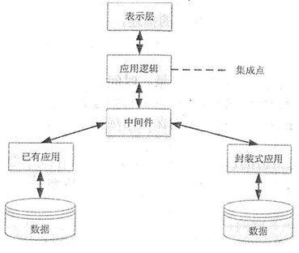

**【难度系数】低**

**【心得感受】必须掌握。**

**【答案】C**

**【解析】考查的是企业应用集成的相关知识，必须掌握。**

控制集成也称为功能集成或应用集成，是在业务逻辑层上对应用系统进行集成的。控制集成的集成点存于程序代码中，集成处可能只需简单使用公开的 API (应用程序编程接口) 就可以访问，当然也可能需要添加附加的代码来实现。

1. （12）验证一个配置项的实际工作性能是否符合他的需求规格说明。

A、功能配置审计 B、物理配置审计 C、设计评审 D、代码审计

**【难度系数】低**

**【心得感受】必须掌握。**

**【答案】A**

**【解析】考查的是配置审计的相关知识，必须掌握。**

功能性配置审计：验证一个配置项的实际工作性能是否符合它的需求规格说明的一项审查，以便为软件的设计和编码建立一个基线。

13、GB/T 16260.1 是产品质量系列标准中的基础标准，他描述了软件工程领域产品质量的（13）。

A、使用质量 B、外部度量 C、内部度量 D、质量模型

**【难度系数】高**

**【心得感受】了解就好。**

**【答案】D**

**【解析】考查的是质量标准的相关知识，了解就好。**

参考GB/T 16260.1-2006《软件工程 产品质量 第1部分 质量模型》

14、GB/T 14394-2008用于指导软件产品生存周期内可靠性和（14）大纲的制定和实施。

A、可用性 B、可维护性 C、可访问性 D、可移植性

**【难度系数】低**

**【心得感受】必须掌握。**

**【答案】B**

**【解析】考查的是可靠性和可维护性标准的相关知识，必须掌握。**

《计算机软件可靠性和可维护性管理 GB/T14394-2008》本标准规定了软件产品在其生存周期内如何选择适当的软件可靠性和可维护性管理要素，并指导软件可靠性大纲和可维护性大纲的制定和实施。本标准适用于软件产品生存周期的基本过程。

15、信息必须依赖起存储、传输、处理及应用的载体（媒介）而存在。信息系统安全可以划分设备安全、数据安全、内容安全和（15）。

A、行为安全 B、通信安全 C、主机安全 D、信息安全

**【难度系数】低**

**【心得感受】必须掌握。**

**【答案】A**

**【解析】考查的是信息安全的相关知识，必须掌握。**

信息必须依赖其存储、传输、处理及应用的载体（媒介）而存在．因此针对信息系统，安全可以划分为以下四个层次：设备安全、数据安全、内容安全、行为安全。其中数据安全即是传统的信息安全。

16、信息安全等级保护管理办法中，如果信息系统受到破坏后，会对社会秩序和公共利益造成特别严重损害，或者对国家安全造成严重损害，则该系统应该受到（16）保护。

A、第二级 B、第三级 C、第四级 D、第五级

**【难度系数】低**

**【心得感受】必须掌握。**

**【答案】C**

**【解析】考查的是信息安全的相关知识，必须掌握。**

信息系统的安全保护等级分为以下五级，一至五级等级逐级增高：

第一级：信息系统受到破坏后，会对公民、法人和其他组织的合法权益造成损害，但不损害国家安全、社会秩序和公共利益。

第二级：信息系统受到破坏会对公民、法人和其他组织的合法权益产生严重损害，或者对社会秩序和公共利益造成损害，但不损害国家安全。

第三级：信息系统受到破坏后，会对社会秩序和公共利益造成严重损害，或者对国家安全造成损害。

第四级：信息系统受到破坏后，会对社会秩序和公共利益造成特别严重损害，或者对国家安全造成严重损害。

第五级：信息系统受到破坏后，会对国家安全造成特别严重损害。

17、关于网络安全防御技术的描述，不正确的是（17）。

1. 防火墙主要是实现网络安全的安全策略，可以对策略中涉及的网络访问行为实施有效管理，也可以对策略之外的网络访问行为进行控制
2. 入侵检测系统注重的是网络安全状况的监督，绝大多数IDS系统都是被动的
3. 蜜罐技术是一种主动防御技术，是一个“诱捕”攻击者的陷阱
4. 虚拟专业网络实在公网中建立专用的、安全的数据通信通道

**【难度系数】低**

**【心得感受】必须掌握。**

**【答案】A**

**【解析】考查的是网络安全防御的相关知识，必须掌握。**

防火墙是一种较早使用、实用性很强的网络安全防御技术，它阻挡对网络的非法访问和不安全数据的传递，使得本地系统和网络免于受到许多网络安全威胁。在网络安全中，防火墙主要用于逻辑隔离外部网络与受保护的内部网络。防火墙主要是实现网络安全的安全策略，而这种策略是预先定义好的，所以是一种静态安全技术。在策略中涉及的网络访问行为可以

实施有效管理，而策略之外的网络访问行为则无法控制。防火墙的安全策略由安全规则表示。

18、关于web安全及其威胁防护技术的描述，不正确的是（18）。

1. 当前web面临的主要威胁有可现任站点的漏洞、浏览器及其插件的漏洞、网络钓鱼、僵尸网络等
2. web防篡改技术包括单点登录、时间轮询、事件触发等
3. web内容安全管理技术包括电子邮件过滤、网页过滤、反间谍软件等
4. web访问控制的主要任务是保证网络资源不被非法访问者访问

**【难度系数】低**

**【心得感受】必须掌握。**

**【答案】B**

**【解析】考查的是Web安全的相关知识，必须掌握。**

网页防篡改技术包括时间轮询技术、核心内嵌技术、事件触发技术、文件过滤驱动技术等

19、TCP/IP模型中，TeInet属于（19）协议。

A、接口层 B、网络层 C、传输层 D、应用层

**【难度系数】低**

**【心得感受】必须掌握。**

**【答案】D**

**【解析】考查的是网络的相关知识，必须掌握。**

Telnet是位于OSI模型的第7层—应用层上的一种协议，是一个通过创建虚拟终端提供连接到远程主机终端仿真的TCP/IP协议。

telnet协议是tcp/ip协议族中的一员，是internet远程登录服务的标注协议和主要方式。它为用户提供了在本地计算机上完成远程主机工作的能力，在终端使用者的电脑上使用telnet程序，用它连接导服务器。终端使用者可以在telnet程序中输入命令，这些命令会在服务器上运行，就像直接在服务器的控制台上输入一样。可以在本地就能控制服务器。要开始一个telnet会话，必须输入用户名和密码来登录服务器。telnet是常用的远程控制 web服务器的方法。

20、（20）不属于“互联网+”的应用。

A、滴滴打车 B、AIphaGo C、百度外卖 D、共享单车

**【难度系数】低**

**【心得感受】必须掌握。**

**【答案】B**

**【解析】考查的是互联网+的相关知识，必须掌握。**

阿尔法围棋（AlphaGo）是第一个击败人类职业围棋选手、第一个战胜围棋世界冠军的人工智能机器人，由谷歌（Google）旗下DeepMind公司戴密斯·哈萨比斯领衔的团队开发。其主要工作原理是“深度学习”。

“互联网+”是互联网思维的进一步实践成果，推动经济形态不断地发生演变，从而带动社会经济实体的生命力，为改革、创新、发展提供广阔的网络平台。通俗的说，“互联网+” 就是“互联网+各个传统行业”，但这并不是简单的两者相加，而是利用信息通信技术以及互联网平台，让互联网与传统行业进行深度融合，创造新的发展生态。它代表一种新的社会形态，即充分发挥互联网在社会资源配置中的优化和集成作用，将互联网的创新成果深度融合于经济、社会各域之中，提升全社会的创新力和生产力，形成更广泛的以互联网为基础设施和实现工具的经济发展新形态。

21、基于买方的购买历史及行为分析，进行针对性的广告推送，属于（21）的典型应用。

A、大数据 B、云计算 C、物联网 D、智慧城市

**【难度系数】低**

**【心得感受】必须掌握。**

**【答案】A**

**【解析】考查的是大数据的相关知识，必须掌握。**

大数据（big data），指无法在一定时间范围内用常规软件工具进行捕捉、管理和处理的数据集合，是需要新处理模式才能具有更强的决策力、洞察发现力和流程优化能力的海量、高增长率和多样化的信息资产

云计算（Cloud Computing）是基于互联网的相关服务的增加、使用和交互模式，通常涉及通过互联网来提供动态易扩展且经常是虚拟化的资源。

物联网拉近分散的信息，统整物与物的数字信息，物联网的应用领域主要包括以下方面：运输和物流领域、工业制造、健康医疗领域范围、智能环境（家庭、办公、工厂）领域、个人和社会领域等。

智慧城市（英语：Smart City）是指利用各种信息技术或创新概念，将城市的系统和服务打通、集成，以提升资源运用的效率，优化城市管理和服务，以及改善市民生活质量。

22、关于大型信息系统特征的描述，不正确的是（22）。

1. 大型信息系统通常具有多个子系统
2. 大型信息系统数据量大，存储数据复杂
3. 大型信息系统对安全要求很高，因此具有统一的安全域
4. 大型信息系统的网络结构复杂，一般采用多级网络结构

**【难度系数】低**

**【心得感受】必须掌握。**

**【答案】C**

**【解析】考查的是大型信息系统的相关知识，必须掌握。**

安全域划分的方法和步骤对大型信息系统进行等级保护,不是对整个系统进行同一等级的保护,而是针对系统内部不同业务区域进行不同等级的保护.因此,安全域划分是进行信息安全等级保护的首要步骤.

23、在信息系统生命周期中，首先要进行信息系统规划，之后开展系统分析工作。(23) 不属于系统规划阶段的工作。

A、确定组织目标和发展战略 B、可行性研究

C、给出拟建系统的备选方案 D、分析和预测新系统的需求

**【难度系数】低**

**【心得感受】必须掌握。**

**【答案】A**

**【解析】考查的是生命周期的相关知识，必须掌握。**

系统规划阶段:

对组织的环境、目标、现行系统的状况进行初步调查，根据组织目标和发展战略，确定信息系统的发展战略，对建设新系统的需求做出分析和预测，同时考虑建设新系统所受的各种约束，研究建设新系统的必要性和可能性，对备选方案进行可行性分析，通过后将新系统建设方案及实施计划编写成系统规划报告。

确定组织目标和发展战略是公司高层对公司发展前景的规划，不属于系统规划。

24、信息系统规划的工具很多，列如P/O矩阵、R/D矩阵、IPO图、C/U矩阵等。每种工具的用途有所不同，其中（24）适用于归纳数据。

A、P/O矩阵 B、R/D矩阵 C、IPO图 D、C/U矩阵

**【难度系数】低**

**【心得感受】必须掌握。**

**【答案】B**

**【解析】考查的是系统规划工具的相关知识，必须掌握。**

信息系统的规划工具：

(1)在制订计划时，可以利用PERT图和甘特图。

(2)访谈时，可以应用各种调查表和调查提纲。

(3)在确定各部门、各层管理人员的需求，梳理流程时，可以采用会谈和正式会议的方法。

(4)为把企业组织结构与企业过程联系起来，说明每个过程与组织的联系，指出过程决策人，可以采用建立过程／组织（Proces s/Organization，P/O）矩阵的方法。

(5)为定义数据类，在调查研究和访谈的基础上，可以采用实体法归纳出数据类。实俸法首先列出企业资源，再列出一个资源／数据( Resource/Data，R/D)矩阵

(6)功能法也称为过程法，它利用所识别的企业过程，分析每个过程的输入数据类和输出数据类，与 RD 矩阵进行比较并调整，最后归纳出系统的数据类。功能法可以用 IPO

（Input-Process-Output，输入．处理，输出）图表示。

(7) CU 矩阵。企业过程和数据类定义好后，可以企业过程为行，以数据类为列，按照企业过程生成数据类关系填写c (Create)，使用数据类关系填写u(User)，形成CU矩阵

25、执行者与用例之间的关系是（25）。

A、包含关系 B、泛化关系 C、关联关系 D、扩展关系

**【难度系数】低**

**【心得感受】必须掌握。**

**【答案】C**

**【解析】考查的是UML的相关知识，必须掌握。**

UML用例建模解析：

1. 关联关系：

关联关系是指执行者与用例之间的关系，又称为通信关系，如果某个执行者可以对某个用例进行操作，它们之间就具有关联关系。关联关系用实线表示。

1. 泛化关系：

执行者之间的关系只有一种，即泛化关系，用一个带有空心三角形的实线表示。

常见的用例之间的关系有两种，分别是包含关系和扩展关系：

1. 包含关系：

如果多个用例都具有一部分相同的行为，可以将这部分相同的行为作为一个单独的用例抽取出来，与原来的用例形成一个包含关系。在UML中，包含关系用依赖线（虚线）加一个

<>表示，由原始用例指向包含用例。

1. 扩展关系：

扩展关系又称为延伸关系，如果一个用例在执行时可能会使用到另一个用例，或者使用一个新的用例对原有用例的行为进行扩展时可以使用扩展关系，在UML中，包含关系用依赖线（虚线）加一个<>表示，由扩展用例指向原始用例。

关于包含关系和扩展关系箭头的指向，可以记住两句口诀：包含进来，箭头向外；扩展出去，箭头向里。

26、在UML的顺序图中，通常由左向右分层排列各个对象，正确的排列方法是（26）。

A、执行者角色、控制类、用户接口、业务层、后台数据库 B、执行者角色、用户接口、控制类、业务层、后台数据库 C、执行者角色、控制类、用户接口、后台数据库、业务层

D、执行者角色、用户接口、业务层、控制类、后台数据库

**【难度系数】高**

**【心得感受】了解就好。**

**【答案】A**

**【解析】考查的是UML的相关知识，了解就好。**

这个题目比较偏，建议算了。

1. 项目成员张工绘制了四张类图，其中不正确的是（27）。

A、 B、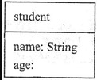

C、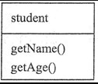 D、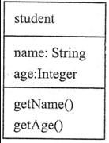

**【难度系数】中**

**【心得感受】了解就好。**

**【答案】B**

**【解析】考查的是面向对象的相关知识，了解就好。**

B中的name定义了字段类型String；但是age没有定义字段类型。

1. 合同法对合同索赔流程有严格的规定，索赔方以书面通知书的形式在索赔事项发生后的28天内，向监理工程师正式提出索赔意向；在索赔通知书发出后28天内向监理工程师提出索赔报告及有关资料；监理工程师收到索赔报告有关资料后，于（28）内给予答复。

A、15天 B、15个工作日 C、28天 D、28个工作日

**【难度系数】低**

**【心得感受】必须掌握。**

**【答案】C**

**【解析】考查的是索赔的相关知识，必须掌握。**

送分，28天记住就好。

1. 已发进行招标的项目，自招标文件开始发出之日起至投标人提交投标文件止，最短不得少于（29）天。

A、20 B、30 C、15 D、60

**【难度系数】低**

**【心得感受】必须掌握。**

**【答案】A**

**【解析】考查的是招投标法的相关知识，必须掌握。**

《招标投标法》第二十四条 招标人应当确定投标人编制投标文件所需要的合理时间；但是，依法必须进行招标的项目，自招标文件开始发出之日起至投标人提交投标文件截止之日止，最短不得少于二十日。

1. 小张接到一项任务，要对一个新项目投资及经济效益进行分析，包括支出分析、收益分析、敏感性分析等。请问小张正在进行（30）。

A、技术可行性分析 B、经济可行性分析

C、运行环境可行性分析 D、法律可行性分析

**【难度系数】低**

**【心得感受】必须掌握。**

**【答案】B**

**【解析】考查的是可行性研究的相关知识，必须掌握。**

收益分析、支出分析都是跟经济有关，所以应该属于经济可行性分析。 31、关于项目评估及论证的描述，不正确的是（31）。

1. “先论证，后决策”是现代项目管理的基本原则
2. 项目论证应该围绕着市场需求、开发技术、人力资源三个方面开展
3. 项目论证一般包括机会研究、经济可行性研究和详细可行性研究
4. 项目评估的目的是审查项目可行性研究的可靠性、真实性和客观性

**【难度系数】低**

**【心得感受】必须掌握。**

**【答案】C**

**【解析】考查的是项目评估和论证的相关知识，必须掌握。**

项目评估是在可行性研究的基础上，由第三方开展的判断项目是否可行的一个评估过程，而项目论证一般分为了机会研究、初步可行性研究和详细可行性研究三个阶段，所以也可以说项目评估是在项目论证的基础上，由第三方开展的判断项目是否可行的一个评估过程。

32、项目生命周期是指项目从启动到收尾所经历的一系列阶段，当项目进入收尾阶段时

（32）较高。

A、项目的风险 B、人力投入 C、变更的代价 D、不确定性

**【难度系数】低**

**【心得感受】必须掌握。**

**【答案】C**

**【解析】考查的是变更的相关知识，必须掌握。**变更后带来的风险、人力投入、不确定性都高。

1. 项目管理过程5个过程组可以对应到PDCA循环中，（33）过程组与PDCA循环中的检查和行动相对应。

A、规划 B、执行 C、监控 D、收尾

**【难度系数】低**

**【心得感受】必须掌握。**

**【答案】C**

**【解析】考查的是过程组的相关知识，必须掌握。**

送分题。没比这更简单的了。

1. （34）属于编制项目管理计划的输入。

A、项目绩效数据 B、范围管理计划 C、项目进度网络图 D、风险清单

**【难度系数】低**

**【心得感受】必须掌握。**

**【答案】B**

**【解析】考查的是编制项目管理计划的相关知识，必须掌握。**

基本的输入、输出、工具和技术题

1. 监控项目工作的输出不包括（35）。

A、变更请求 B、工作绩效信息

C、项目管理计划更新 D、项目文件更新

**【难度系数】低**

**【心得感受】必须掌握。**

**【答案】B**

**【解析】考查的是监控项目工作的相关知识，必须掌握。**

监控项目工作的输出包括：（1）工作绩效报告（2）变更请求（3）项目管理计划（4）项目文件

1. 项目执行期间，客户提出增加一项功能，但它并没有包括在项目预算之内。不过对

于一个几百万美元的项目而言，该项工作涉及的开放工作量较小。作为项目经理应该（36）。

1. 拒绝用户请求，原因是该项工作不在项目预算之内
2. 同意并免费完成这项工作，帮助维护客户关系
3. 同意增加新功能，但是需要客户负担相应的费用
4. 评估新功能对项目的影响，提交变更申请

**【难度系数】低**

**【心得感受】必须掌握。**

**【答案】D**

**【解析】考查的是变更的相关知识，必须掌握。**项目执行期间，需求的变更都要走变更流程

37、38、某项目包含A、B、C、D、E、F、G七个活动，各活动的历时估算和逻辑关系如下表所示，则活动C的总浮动时间是（37）天，项目工期是（38）天。

（

37

）

A

、

0

B

（

38

）

A

、

14

B

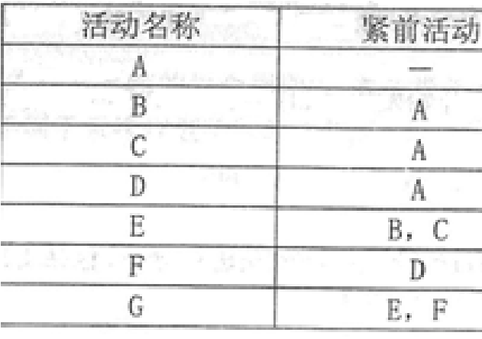

、

1

C

、

2

D

、

3

、

15

C

、

16

D

、

17

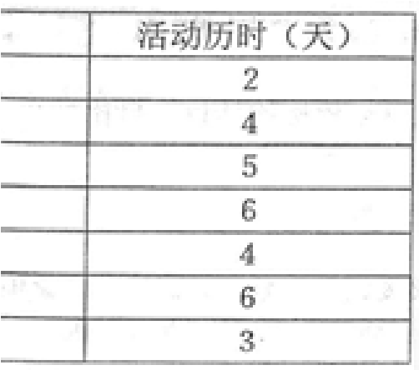

**【难度系数】低**

**【心得感受】必须掌握。**

**【答案】D 、D**

**【解析】考查的是进度网络图的相关知识，必须掌握。**

项目关键路径为：ADFG；项目工期为2+6+6+3=17

项目总工期为17天，除A、G共用的时间5天外，D-F的工期为12天，C-E的工期为9 天，所以C的总浮动时间为12-9=3天；

39、关于工作分解结构（WBS）的描述，正确的是（39）。

1. WBS必须符合项目范围
2. WBS元素必须由多个人负责
3. WBS必需控制在5-8层
4. WBS的编制只需要项目团队成员参与

**【难度系数】低**

**【心得感受】必须掌握。**

**【答案】A**

**【解析】考查的是WBS的相关知识，必须掌握。**

编制WBS注意事项：

1. WBS必须面向可交付成果
2. WBS必须符合项目的范围
3. WBS的底层应该支持各计划控制
4. WBS的元素必须有人负责
5. WBS应该控制在4-6层
6. WBS也要控制外包出去的工作
7. WBS编制需要所有干系人及项目团队成员参与
8. WBS并非一成不变

40、关于范围控制的描述，正确的是（40）

1. 控制进度是控制范围的一种有效的方式
2. 项目执行组织本身发生变化不会引起范围变更 C、范围变更控制必须和其他控制过程综合在一起

D、政府政策的变化不可以成为范围变更的理由

**【难度系数】低**

**【心得感受】必须掌握。**

**【答案】C**

**【解析】考查的是范围控制的相关知识，必须掌握。**

范围变更控制必须和其他控制过程综合在一起

1. 某项目沟通协调会共有9人参加会议，此次会议沟通渠道有（41）条。

A、42 B、28 C、45 D、36

**【难度系数】低**

**【心得感受】必须掌握。**

**【答案】D**

**【解析】考查的是沟通渠道的相关知识，必须掌握。**

沟通渠道数的计算公式是：n*（n - 1）/2

9*（9-1）/2=36

1. 对于信息量很大或受众很多的情况，建议采用（42）沟通方式。

A、拉式 B、推式 C、交互式 D、面对面

**【难度系数】低**

**【心得感受】必须掌握。**

**【答案】A**

**【解析】考查的是沟通方式的相关知识，必须掌握。**

拉式沟通：用于信息量很大或受众很多的情况。要求接收者自主自行地访问信息内容。

这种方法包括企业内网、电子在线课程、经验教训数据库、知识库等。

互动式沟通：两方或多方进行多向信息交换，例如会议、电话、即时通信等。

推式沟通：把信息发送给需要接收这些信息的特定接收方。例如信件、电子邮件、传真、新闻稿、报告等

43、在进行项目干系人分析时，经常用到权利/分析法。对下图中甲区域的项目干系人因该采取的策略是（43）。

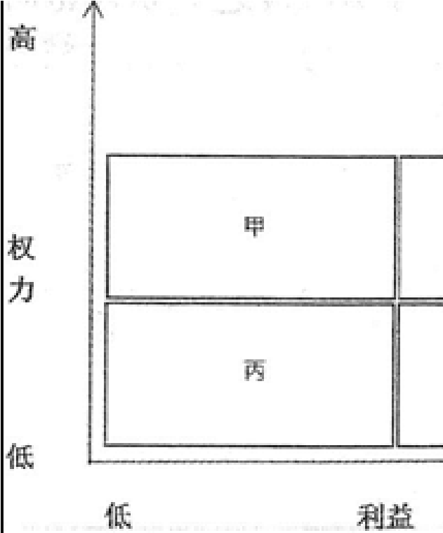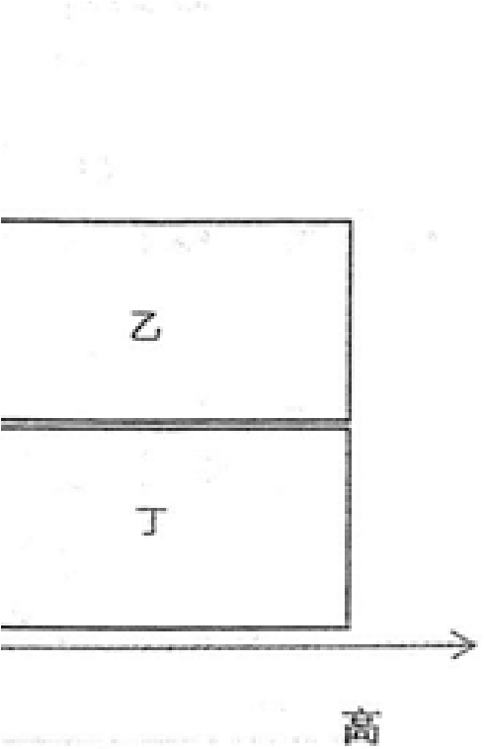

A、随时告知 B、令其满意 C、花较少的精力 D、重点管理

**【难度系数】低**

**【心得感受】必须掌握。**

**【答案】B**

**【解析】考查的是权力利益方格的相关知识，必须掌握。**

权力/利益方格：

方格区域甲的关键干系人具有“权力大、对项目结果关注度低”的特点，因此争取甲区于系人的支持，对项目的成功至关重要，项目经理对甲区干系人的管理策略应该是“令其满意”。

乙区的干系人，他们对项目有很高的权力，也很关注项目的结果，项目经理应该“重点管理，及时报告”，应采取有力的行动让乙区干系人满意。

丙区干系人的特点是“权力低、对项目结果的关注度低”，因此项目经理主要是通过“花最少的精力来监督他们”即可。

丁区干系人权力低，但关注项目的结果，因此项目经理要“随时告知”项目状况，以维持丁区的干系人的满意程度

44、某大型环保信息系统工程建设项目，项目发起人与项目经理一起识别出如下3类项目干系人：甲方信息系统管理人员、项目组主要技术人员、监理方，并准备针对他们编制干系人管理计划。对此，您的建议是（44）。

A、重新识别干系人 B、编制干系人管理计划

C、召开干系人管理沟通会议 D、编制项目进度计划

**【难度系数】低**

**【心得感受】必须掌握。**

**【答案】A**

**【解析】考查的是干系人管理的相关知识，必须掌握。**

很明显项目干系人不完整，至少公司高层就没包括进来。

45、关于项目风险的描述，不正确的是（45）。

# A、已知风险与未知风险都可以进行管理

1. 风险既有可能对项目产生正面的影响，也有可能产生负面的影响
2. 同样的风险对于不同的主体有不同的影响

# D、收益越大，人们愿意承担的风险也就越大

**【难度系数】低**

**【心得感受】必须掌握。**

**【答案】A**

**【解析】考查的是风险管理的相关知识，必须掌握。**

未知风险只能制定应对计划，不可管理。

46、关于风险识别的描述，不正确的是（46）。

# A、应鼓励所有项目人员参与风险的识别 B、风险登记册的编制始于风险识别过程

1. 在某些项目中，识别风险后可以跳过定性分析过程直接进入定量分析
2. 识别风险是在项目计划阶段的工作，在其他阶段不涉及

**【难度系数】低**

**【心得感受】必须掌握。**

**【答案】D**

**【解析】考查的是风险识别的相关知识，必须掌握。**

项目风险识别是风险管理的基础。项目风险识别是指项目承担单位在收集资料和调查研究的基础上，运用各种方法对尚未发生的潜在风险以及客观存在的各种风险进行系统归类和全面识别。项目风险识别不是一次能够完成的，它应该在整个项目运作过程中定期而有计划地进行。

47、某信息系统建设项目中，为防范系统宕机风险，项目经理建设采购服务器时均配置冗余电源和冗余风扇。项目经理采用的风险应对策略为（47）。

A、减轻 B、转移 C、规避 D、消除

**【难度系数】低**

**【心得感受】必须掌握。**

**【答案】A**

**【解析】考查的是风险应对的相关知识，必须掌握。**

增加冗余电源和冗余风扇只能减少系统宕机的次数，不能消除隐患，也不是转义和规避。

所以该题选A

48、关于领导者和管理者的描述，正确的是（48）。

1. 管理者的工作主要是确定方向、统一思想、激励和鼓舞
2. 领导者负责某件具体事情的管理或实现某个具体目标
3. 管理者设定目标，领导者率众实现目标
4. 项目经理具有领导者和管理者的双重身份

**【难度系数】中**

**【心得感受】尽力掌握。**

**【答案】D**

**【解析】考查的是领导者、管理者的相关知识，尽力掌握。**

领导者的工作主要是确定方向、统一思想、激励和鼓舞管理者负责某件具体事情的管理和实现某个具体目标。

49、关于团队建设和管理的描述，不正确的是（49）。

1. 在团队发展的5个阶段中，震荡阶段之后是规范阶段
2. 团队发展不一定按5个阶段顺序进行，可能会跳过某个阶段
3. 项目经理注重运用奖励权利和惩罚权利，尽量避免使用专家权利
4. 成功的冲突管理可以提高生产力，改进工作关系

**【难度系数】低**

**【心得感受】必须掌握。**

**【答案】C**

**【解析】考查的是团队建设的相关知识，必须掌握。**

项目经理的权力有5种来源：

(1)职位权力(Legitimate Power)；

(2)惩罚权力(Coercive Power)；

(3)奖励权力(Reward Power)；

(4)专家权力(Expert Power)；

(5)参照权力(Referent Power)；

在项目环境中，有人直接向项目经理汇报，有人间接向项目经理汇报，还有人既向项目经理汇报又向职能经理汇报。对于双重汇报关系和非直接汇报关系人员的管理，项目经理更注重运用奖励权力、专家权力和参照权力，尽量避免使用惩罚权力。

50、在马斯洛需求层次理论中，位于金字塔结构第3层的是（50）需求。

A、安全 B、社会交往 C、受尊重 D、自我实现

**【难度系数】低**

**【心得感受】必须掌握。**

**【答案】B**

**【解析】考查的是马斯洛的相关知识，必须掌握。**

马斯洛需求层次理论从低到高按层次分为五种，分别是：生理需求、安全需求、社交需求、尊重需求和自我实现需求。

51、配置管理工作中，确定配置项的所有者及其责任、确定配置项进入配置管理的时间和条件是（51）的工作内容。

A、配置状态报告 B、配置审计 C、配置控制 D、配置标识

**【难度系数】低**

**【心得感受】必须掌握。**

**【答案】D**

**【解析】考查的是配置管理的相关知识，必须掌握。**配置标识是配置管理员的职能，基本步骤如下：

(1)识别需要受控的配置项。

(2)为每个配置项指定唯一性的标识号。

(3)定义每个配置项的重要特征。

(4)确定每个配置项的所有者及其责任。

(5)确定配置项进入配置管理的时间和条件。

(6)建立和控制基线。

(7)维护文档和组件的修订与产品版本之间的关系。

52、关于配置控制委员会（CCB）的说法，正确的是（52）。

1. CCB负责分配配置库的操作权限
2. CCB负责制定配置管理计划
3. CCB必须是常设机构 D、CCB可以是兼职人员**【难度系数】低**

**【心得感受】必须掌握。**

**【答案】D**

**【解析】考查的是CCB的相关知识，必须掌握。**

变更控制委员会(CCB)也称为配置控制委员会，是配制项变更的监管组织。其任务是对建议的配制项变更做出评价、审批，以及监督已批准变更的实施。 CCB 的成员可以包括项目经理、用户代表、项目质量控制人员、配置控制人员。

A配置管理员负责为每个项目成员分配对配置库的操作权限 B配置管理计划应该由配置管理员制定，不应该CCB制定；

这个组织不必是常设机构，包括的人员也不必面面俱到，完全可以根据工作的需要组成

53、根据供方选择标准，选择最合适的供方属于（53）阶段的工作。

A、规划采购 B、实施采购 C、控制采购 D、结束采购

**【难度系数】低**

**【心得感受】必须掌握。**

**【答案】B**

**【解析】考查的是采购管理的相关知识，必须掌握。**

项目采购管理:

1. 规划采购管理：要不要买，有哪些家可买（采购决策和方法，识别潜在卖家）
2. 实施采购：从中找一家买（招标，投标，选标，授标，合同谈判，签合同）
3. 控制采购：你产品做的怎么样
4. 结束采购：合同完成，归档收工，有问题打官司所以，选择供应商应属于实施采购。

54、在确定项目合同类型时，如果项目工作范围很明确且风险不大，建议使用（54）。

A、总价合同 B、工料合同 C、成本补偿合同 D、成本加激励费用合同

**【难度系数】低**

**【心得感受】必须掌握。**

**【答案】A**

**【解析】考查的是合同类型的相关知识，必须掌握。**

看到范围清楚择选总价合同； 看到范围不清楚择选成本补偿合同； 看到没有范围（无法定义SOW）就选工料合同； 成本加激励费用合同与成本补偿合同意义相同

55、（55）战略组织模式的特点是组织高层从如何动员全体成员都参与战略实施活动的角度来考虑战略的指定和执行。

A、变革型 B、合作型 C、文化型 D、增长型

**【难度系数】低**

**【心得感受】必须掌握。**

**【答案】C**

**【解析】考查的是战略组织模式的相关知识，必须掌握。**

文化型战略组织模式。这种组织战略模式的特点是组织高层是从如何动员全体成员都参与战略实施活动的角度来考虑战略的制定和执行。

变革型战略组织模式。这种战略模式的特点是组织是以如何实施组织战略这一主题展开

的。

合作型战略组织模式。这种组织战略模式是要求组织的最高层要与其他高层管理人员分担相关的战略责任，以发挥集体的智慧。

增长型战略组织模式。该模式的特点是组织高层从如何激励一般管理人员制定实施战略的积极性及主动性来着眼战略的制定和实施。

56、（56）是一种支持结构化程序设计的流程设计工具。它的执行顺序是从最左主干线的上端结点的上编结点开始，自上而下依次执行。

A、因果分析图 B、亲和图 C、问题分析图 D、判定图

**【难度系数】高**

**【心得感受】了解就好。**

**【答案】C**

**【解析】考查的是流程设计工具的相关知识，了解下。**

PAD图也叫问题分析图(Problem Analysis Diagram),是一算法描述工具,也是详细设计（软件设计）中常用的图形工具，PAD的执行顺序从最左主干线的上端的结点开始，自上而下依次执行。

57、关于成本估算的描述，正确的是（57）。

1. 成本估算的准确度随着项目的进度而逐步降低
2. 成本类比估算是利用历史数据之间的统计关系和其他变量进行估算
3. 成本估算时需考虑应急储备，不用考虑管理储备
4. 成本估算时需要考虑项目成员学习所耗费的时间成本

**【难度系数】低**

**【心得感受】必须掌握。**

**【答案】D**

**【解析】考查的是成本估算的相关知识，必须掌握。**

A:在项目生命周期中,项目估算的准确性将随着项目的进展而逐步提高。

B:参数估算是指利用历史数据之间的统计关系和其他变量（如建筑施工中的平方英尺），来估算诸如成本、预算和持续时间等活动参数。

C：管理储备是针对未知的未知风险预留的储备，不是成本基准的一部分，是项目总预算的一部分，所以成本估算时应考虑管理储备。

58、关于成本基准的描述，不正确的是（58）。

1. 大项目可能有多个成本基准
2. 成本基准的变更需要通过变更控制程序
3. 成本基准中既包括预计的支出，也包括预计的债务
4. 项目预算是成本基准与应急储备之和

**【难度系数】低**

**【心得感受】必须掌握。**

**【答案】D**

**【解析】考查的是成本基准的相关知识，必须掌握。**

管理储备是针对未知的未知风险预留的储备，不是成本基准的一部分，是项目总预算的一部分，所以项目预算是成本基准与管理储备之和。

59、下表给出了某项目到2018年12月30日为止的部分成本执行（绩效）数据。如果

当前的成本偏差是非典型的，则完工估算（EAC）为（59）元。

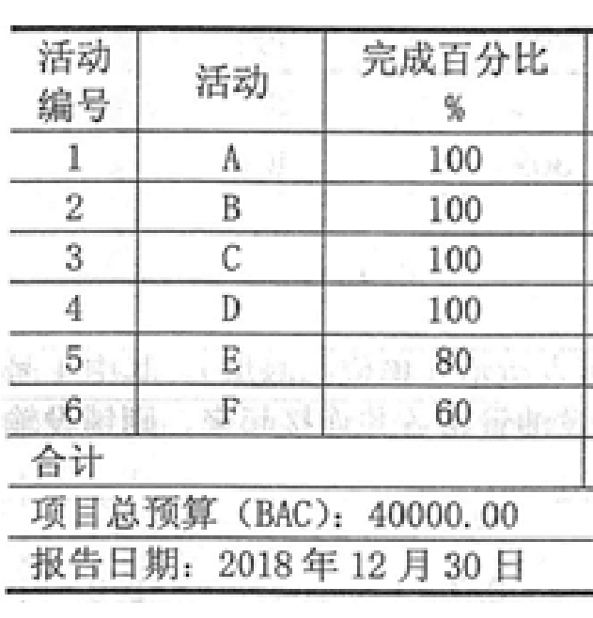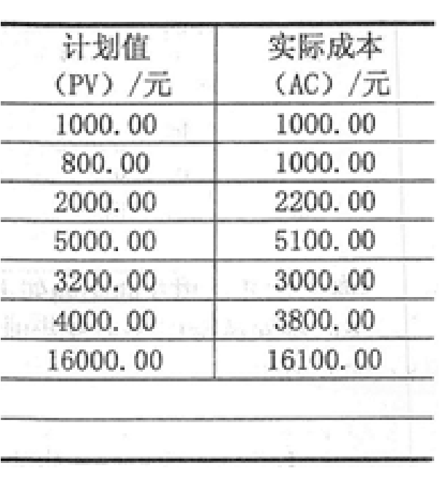

A、45000 B、40100 C、42340 D、47059

**【难度系数】低**

**【心得感受】必须掌握。**

**【答案】C**

**【解析】考查的是挣值分析、预测技术的相关知识，必须掌握。**

非典型：EAC=AC+（BAC-EV） E活动的EV=320080%=2560； F活动的EV=400060%=2400；各个活动的EV合计为：1000+800+2000+5000+2560+2400=13760

则完工估算（EAC）为：AC+（BAC-EV）=16100+（40000-13760）=42340；

60、项目集指导委员会的主要职责包括（60）、项目集批准和启动。

1. 项目审计
2. 保证项目集与组织愿景和目标的一致性
3. 协调项目集与项目组合的公共资源
4. 任命项目经理

**【难度系数】低**

**【心得感受】必须掌握。**

**【答案】B**

**【解析】考查的是项目集指导委员会的相关知识，必须掌握。**

项目集指导委员会也称为项目治理委员会、项目集董事会、监督委员会、其职责主要是负责定义并执行恰当的项目集治理体系和方法，保证项目集执行与组织的战略目标保持一致，并为指导项目集的正常管理提供支持。

61、（61）可用于评估组织内项目组合管理成熟度，用于识别组织目前的最佳实践能力和结果。

A、TQM B、EFQM C、OPM3 D、PMBOK

**【难度系数】低**

**【心得感受】必须掌握。**

**【答案】C**

**【解析】考查的是OPM3的相关知识，必须掌握。**

TQM：是指一个组织以质量为中心，以全员参与为基础，目的在于通过顾客满意和本组织所有成员及社会受益而达到长期成功的管理途径。

EFQM：EFQM模型是一个非硬性规定的全面质量管理架构。

OPM3：组织项目管理成熟度模型，评估组织通过管理单个项目和项目组合来实施自己战略目标的能力的方法，还是帮助组织提高市场竞争力的方法。

PMBOK：美国的项目管理知识体系

62、（62）属于系统测试执行过程中的工作效率指标。

A、进度偏离度 B、需求覆盖率 C、评审问题数 D、有效缺陷率

**【难度系数】低**

**【心得感受】必须掌握。**

**【答案】A**

**【解析】考查的是测试指标的相关知识，必须掌握。**

软件测试执行中工作效率的相关指标：

执行效率：利用测试用例文档页数除于此次系统测试执行的时间总和（不包含用例文档编写时间）。

进度偏离度：检查计划时间和实际时间的进度，方法是计划时间差额减去实际时间差额除于实际工时总和，用于考察测试人员进度情况，监控测试是否按照日程进行，是否满足了工程的进度要求

缺陷发现率：测试人员各自发现的缺陷数总和除于各自所花费的测试时间总和。由于执行效率不能足够代表测试人员是否认真工作，那么，每小时发现的缺陷数就是重要的考核指标，你的工作可以通过这项指标得到反馈。

63、根据项目进度基准和成本基准制定质量测量指标，属于（63）阶段的工作内容。

A、质量评价 B、质量控制 C、实施质量保证 D、规划质量管理

**【难度系数】低**

**【心得感受】必须掌握。**

**【答案】D**

**【解析】考查的是质量管理的相关知识，必须掌握。**

质量管理计划的工具和输出

64、质量保证成本属于质量成本中的（64）成本。

A、一致性 B、内部失败 C、非一致性 D、外部失败

**【难度系数】低**

**【心得感受】必须掌握。**

**【答案】A**

**【解析】考查的是质量成本的相关知识，必须掌握。**

预防和评估成本（一致性成本）包括为确保符合要求而进行质量规划、质量控制和质量保证的成本（如培训、质量控制体系等）。

65、在A项目的质量例会中，质量经理发现监控模块bug修复时间较长，有测量指标超出临界线，质量经理决定在观察几天。本次质量控制的输出一定包括（65）。

①工作绩效信息 ②变更请求 ③经验教训文档④质量控制测量结果 ⑤更新的质量标准 ⑥质量审计报告

A、②③ B、①⑥ C、①④ D、②⑤

**【难度系数】低**

**【心得感受】必须掌握。**

**【答案】C**

**【解析】考查的是质量控制的相关知识，必须掌握。**

这道题的关键点在于“质量经理决定再观察几天”，再观察几天就表示还没有编制质量审计报告。工作绩效信息有的，那么排除法可以确定C是对的。

66、67、某炼油厂根据计划每季度供应合同单位汽油和煤油各16吨。该厂从甲乙两处场地运回原油提炼。一直两处原油成分如下表所示，且甲乙两地采购成本分别为200元/吨和300元/吨。对于该炼油厂，需要从乙采购（66）吨方能使此次采购的成本最低，最低的采购成本是（67）元。

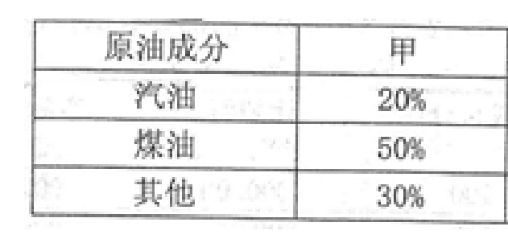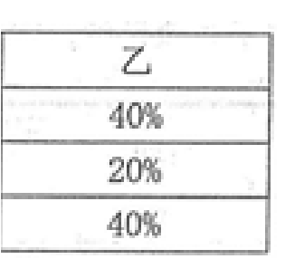

（66）A、10 B、20 C、30 D、40

（67）A、12000 B、13000 C、14000 D、15000

**【难度系数】中**

**【心得感受】尽力掌握。**

**【答案】C B**

**【解析】考查的是运筹学的相关知识，尽力掌握。**

管理科学基础线性规划知识点，信息系统项目管理师教程第3版P875 设甲地采购X吨，乙地采购Y吨，则

0.2X+0.4Y≥16

0.5X+0.2Y≥16 则X=20，Y=30

成本=200*20+300*30=13000

68、有8口海上油井，相互间距离如下表所示（单位：海里）。其中1号井离海岸最短长度，为5海里，先要从海岸经1号井铺设油管将各井连接起来，则铺设输油管道的最短长度（68）海里。

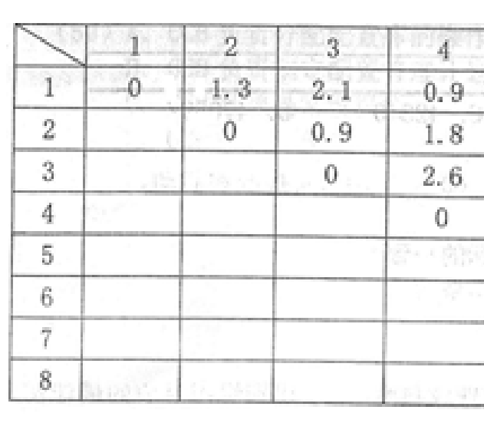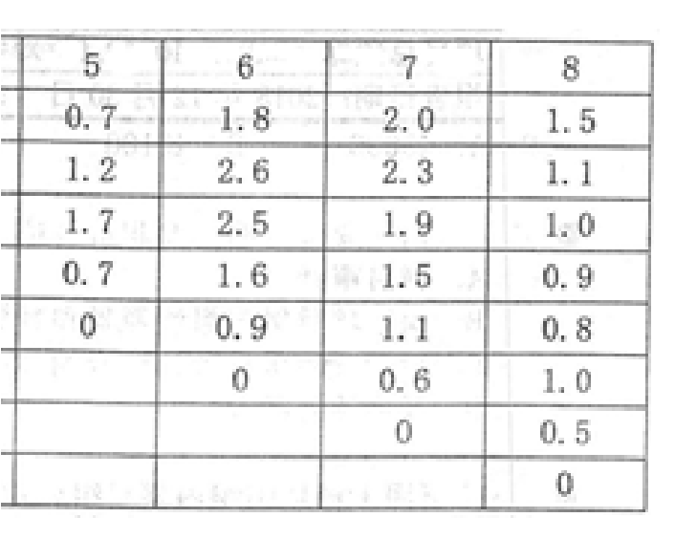

A、9.1 B、9.2 C、10.1 D、10.2

**【难度系数】中**

**【心得感受】尽力掌握。**

**【答案】D**

**【解析】考查的是运筹学的相关知识，尽力掌握。**

管理科学基础最小生成树知识点，信息系统项目管理师教程第3版P864

最

短长度

为

5+0.7+0.7+0.8+

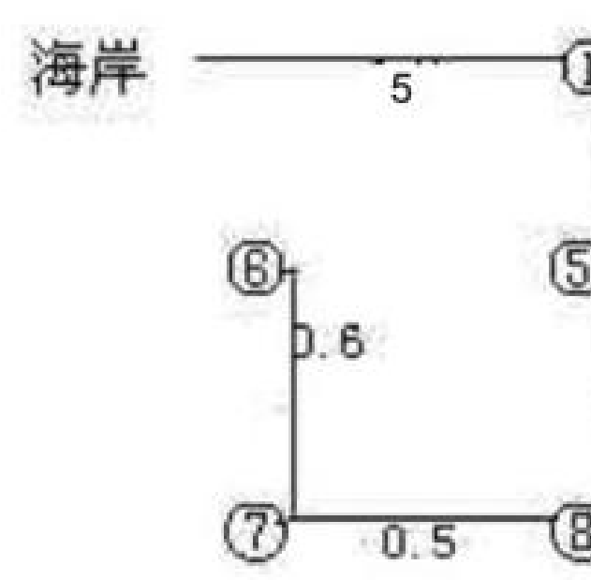

0.6+0.5+1+0.9=10.2

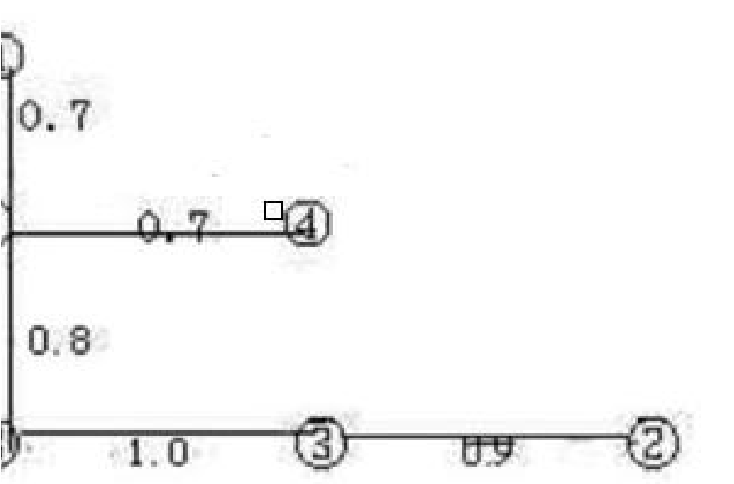

69、70、项目经理制定了项目资产负债表（单位：元），如下表所示。该项目的静态投资回收期为（69）年，动态投资回收期为（70）年（保留一位小数位）。

（69）A、2 B、2.4 C、2.8 D、3.

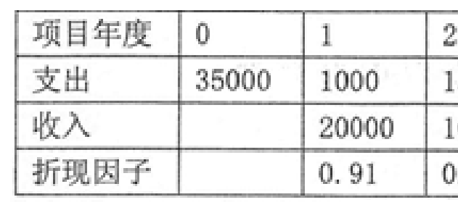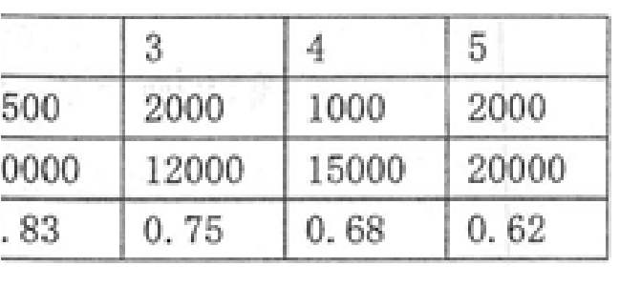

（70）A、3 B、3.4 C、3.5 D、3.6

**【难度系数】低【心得感受】必须掌握。**

**【答案】C B**

**【解析】考查的是投资回收期的相关知识，必须掌握。**

静态投资回收期=(3-1)+(-35000+19000+8500)/10000=2.75

动态投资回收期=(4-1)+(-35000+17290+7073.26+7500)/9520=3.4

71、The （71）creates opportunities for more direct Integration of the physical world into computer-based systems， resulting in efficiently improvements ,economic benefits , and reduced human exertions.

A、internet of things B、cloud computing C、big data D、mobile internet

**【答案】A**

**【解析】考查的是物联网的相关知识，必须掌握。**

( )的建立将更多的物理设备直接集成到基于计算机的系统,从而有效地改善经济效益, 减少人类的努力。

A、物联网 B、云计算 C、大数据 D、移动互联网

72、（72）is an open , distributed ledger that can record transactions between two parties efficiently and in a verifiable and permanent way.

A、Internet of things B、Blockchain

C、Edge computing D、Artificial intelligence

**【答案】B**

**【解析】考查的是区块链的相关知识，必须掌握。**

()是一个开放的、分布式分类,可以记录交易双方之间高效、可核实的和永久的方式。

A、物联网 B、区块链 C、边缘计算 D、人工智能

73、（73）are those costs that cannot be directly traced to a specific project and therefore will be accumulated and allocated equitably over multiple projects by some approved and documented accounting procedure.

A、Direct costs B、Operation costs

C、Indirect costs D、Implement costs

**【答案】C**

**【解析】考查的是成本的相关知识，必须掌握。**

()是其他成本,不能直接追踪到一个特定的项目,因此将在多个项目的积累和分配公平的批准和记录会计程序。

A、直接成本 B、运营成本 C、间接成本 D、实现成本

1. Earned value management(EVM) integrates the scope baseline with the （74） baseline,along with schedule baseline,to form the performance baseline,which helps the project management team assess and measure project performance and progress.

A、qulity B、risk C、change D、cost

**【答案】D**

**【解析】考查的是成本的相关知识，必须掌握。**

挣值管理(evm)集成范围基线()的基线,以及进度基线,形成性能基线,帮助项目管理团

队评估和衡量项目绩效和进度。

A.质量 B.风险 C.变更 D.成本

1. （75）risks cannot be management proactively and therefore may be assigned a management reserve.

A、Knowm B、Natural C、Unknown D、Human

**【答案】C**

**【解析】考查的是风险的相关知识，必须掌握。**

( )风险不能积极管理,因此可能会分配一个管理储备。

A.已知的 B.自然的 C.未知的 D.人类的

**试题一 27** 阅读下列说明，回答问题 1 至问题 4，将解答填入答题纸的对应栏内。

【说明】

A 公司中标某金融机构甲方位于北京的数据中心运行维护项目，并签署了运维合同。合同明确了运维对象包括服务器、存储及网络等设备，并约定：核心系统备件四小时到场，非核心系统备件 24 小时到场，80%以上备件需满足上述时效承诺，否则视为违约。

A 公司任命小张担任该项目的项目经理，为了确保满足服务承诺，小张在北京建立了备件库，招聘了专职备件管理员及库房管理员,考虑到备件成本较高，无法将服务器、存储和网络设备的所有备件都进行储备，备件管理员选择了一些价格较低的备件列入《备件采购清单》并经小张批准后交给了采购部。随后，采购部通过网站搜索发现 B 公司能够提供项目所需全部备件且价格较低，于是确定 B 公司作为备件供应商并签署了备件采购合同。项目实施三个月后，甲方向公司投诉，一是部分核心系统备件未能按时到场，二是部分备件加电异常，虽然补发了备件，但是影响了系统正常运行。

针对备件未能按时到场的问题，小张通过现场工程师了解到：一是部分核心系统备件没有储备；二是部分备件在库存信息中显示有库存，但调取时却找不到。为此需要临时从 B 公司采购，延误了备件到场时间。

针对备件加电异常的问题，小张召集采购部、库房管理员、B 公司召开沟通会议，库房管理员认为 B 公司提供的备件质量存在严重问题,但无法提供相应证据。B 公司则认为,供货没有问题，是库房环境问题导致备件异常，因为 B 公司人员送备件到库房时曾多次发现库房温度、湿度超标。采购部人员观点与库房管理员-致，原因是采购部通过查询政府采购网等多家网站发现，B 公司去年存在多项失信行为记录，大家各执词，会议无法达成共识。

【问题 1】5 分

请说明采购管理的主要步骤。

【问题 2】12 分

结合案例，请指出，该项目采购管理中存在的问题。

【问题 3】3 分

请简述采购货物入库的三个条件。

【问题 4】7 分

请将下面(1)~(7)处的答案填写在答题纸的对应栏内。供应商选择的三大主要因素是供应商的(1)、(2)、和(3)。

经进货验证确定为不合格的产品，应采取的处理包括退货、(4)和(5)。

采购需求通常包括标的物的配置、,性能，数量、服务等，其中(6)和(7)最为关键。

**【参考答案】**

**【问题1】**

(1)规划采购管理

(2)实施采购

(3)控制采购

(4)结束采购

**【问题2】**

1.小张没有制定采购管理计划，用于指导后续的采购活动过程。

2.选择价格较低的备件列入《备件采购清单》存在问题。应该将重要的可能急需的设备列入采购清单。

3.供应商的获取方式存在问题。

4.对供应商的评价标准存在问题。

5.合同签署存在问题，合同条款中的验收标准存在问题。

6.备件管理(库存信息)存在问题，导致需要的时候找不到。

7.设备到货验收存在问题。

8.监督合同的执行过程存在问题。

9.控制采购过程中相关文档和往来凭证管理存在问题。

10.库房管理(环境等)存在问题。

**【问题3】**

1. 采购产品验证完毕后检验合格的产品，《进货检验记录单》作为办理入库的条件之一 。
2. 库房核对采购设备对应项目准确无误，作为办理入库条件之二。
3. 供应商提供的运货单和到货证明作为办理入库条件之三。

**【问题4】**

(1)产品价格

(2)质量

(3)服务

(4)调换

(5)降级改作他用

(6)配置

(7)性能

**小马老师点评：本题4个题目总体来说有点难度。第1小题得5分没有问题，第2小题得分8分没有问题，第3小题得分1分没有问题，第4小题得分3分没有问题，此题得分在**

**18分左右比较正常。**

【试题二】 23

阅读下列说明，回答问题 1 至问题 3，将解答填入答题纸的对应栏内。

【说明】

某公司承接了一个软件外包项目，项目内容包括 A、B 两个模块的开发测试。项目经理创建了项目的 WBS(见下表)，估算了资源、工期,项目人力资源成本是 1000 元人/天。

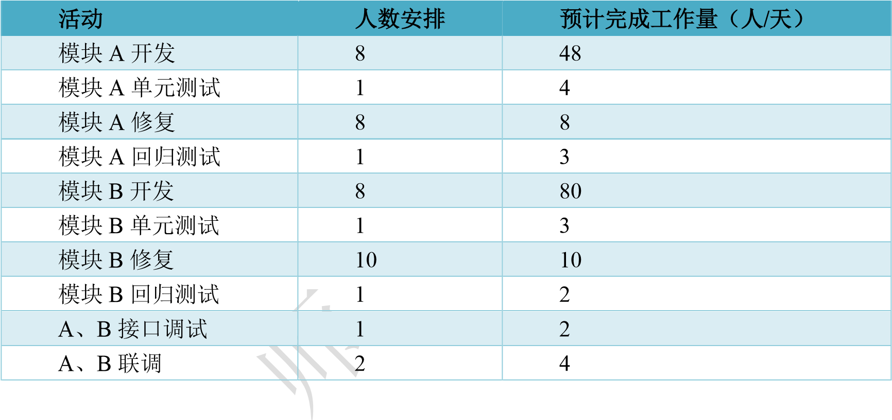【问题 1】7 分

根据目前 WBS 安排，请计算项目的最短工期，并绘制对应的时标网络图。

【问题 2】10 分

项目开展 11 天后，阶段评审发现:模块 A 的修复工作完成了一半，回归测试工作还没有开始,模块 B 开发工作已经结束，准备进入单元测试。此时，项目已经花费了 18 万的人力资源成本。

(1)请计算项目当前的 PV、EV、AC、CV、SV,并评价项目目前的进度和成本绩效。

(2)按照当前绩效继续进行，请阅读下列说明，回答问题 1 至问题 3,将解答填入答题纸的对应栏内。

【问题 3】6 分

基于问题二，针对项目目前的绩效，项目经理应采取哪种措施保证项目按时完工?

**【参考答案】**

**【问题1】**最短工期20天。时标网络图如下：

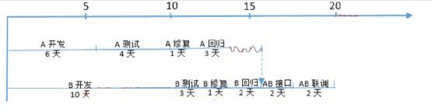

**【问题2】**

1. PV=48* 1000+4* 1000+8* 1000+80* 1000+1* 1000=141000元EV=48*1000+4* 1000+4*

1000+80* 1000=136000元AC= 180000

1. CV=EV-AC=136000-180000=-44000SV=EV-PV=136000-141000=- 5000
2. CV<0,SV<0,所以进度落后，成本超支。
3. ETC=(BAC-EV)/CPI=(164000-136000)/(136000/180000)-37037

**【问题3】**

1. 关键活动的调整,采取快速跟进等方式。
2. 非关键活动的资源调整到关键活动中，优先完成关键活动。
3. 投入更多的资源以加速活动进程(赶工)。
4. 指派经验更丰富的人去完成或帮助完成项目工作。
5. 减小活动范围或降低活动要求。
6. 改进方法或技术提高生产效率。

**小马老师点评：本题3个题目总体来说有点难度。第1小题得2分没有问题，第2小题得分8分没有问题，第3小题得分5分没有问题。此题得分在15分左右比较正常。**

【试题三】 25

阅读下列说明，回答问题 1 至问题 4，将解答填入答题纸的对应栏内。

【说明】

2018 年 7 月某信息系统公司中标当地司法部门语音转写项目，任命小陈为项目经理。小陈组建了项目组，制定了项目范围说明书，并获得了客户确认。为了激励成员，小陈向公司申请了项目奖金。项目进行过程中，小陈发现人员紧张，请来在读研究生小张协助软件研发工作，并对其进行了培训。项目组成员如下:

|  |  |  |  |
| --- | --- | --- | --- |
| **序号 姓名 职责 备注** | | | |
| **1** | 小陈 | 项目经理 | 技术能力强，具有多年研发经验 |
| **2** | 小胡 | 软件架构设计 | 多年软件研发工作经验，责任心强，做工积极热情，希望承担更多工作 |
| **3** | 小万 | 软件工程师 | 多年软件研发工作经验，单身，需要更多认同感 |
| **4** | 小张 | 软件工程师 | 在读研究生，勤工俭学 |
| **5** | 小李 | 算法工程师 | 业内专家，收入高，喜欢享受生活 |
| **6** | 小王 | 界面美工设计 | 刚毕业大学生，希望从项目中学到知识，并在公司立足 |

软件开发完成后，小陈找到公司办公室职员小侯帮助进行软件测试。小侯普通话不标准，测试发现语音识别率不高，小李认为原因是程序架构不合理，小胡则认为是算法存在问题，双方争论不休。小陈认为这是正常的工作状态，未作干预。项目组成员间气氛日趋紧张，士气低落。

【问题 1】(6 分)

请结合项目范围管理和人力资源管理知识,总结项目经理在该项目中做的恰当和不恰当的地方。

【问题 2】(10 分)

如果你是项目经理,请分析表中的其他项目成员处于马斯洛需求层次理论的哪一层，并结合相应的激励措施。

【问题 3】(5 分)

请简述团队成员发生冲突后有哪些冲突解决办法。

【问题 4】 (4 分)

在人力资源管理工具中，属于 X 理论的有( )。

A.人们天生反对改革

# B.在适当的条件下，人们愿意主动承担责任

C.工作动机就是为了获得经济报酬

D.人生来就是以自我为中心

E.人们能够自我确定目标，自我指挥，自我控制

F.注重满足员工的生理需求和安全需求

G.大多数人具有一-定想象力和创造力

**【参考答案】**

**【问题1】**

1. 恰当的地方:

○1.小陈制定了项目范围说明书，并获得了客户确认，为范围管理奠定了基础。

○2.小陈向公司申请了项目奖金。激励员工努力工作。

○3.小陈发现人员紧张，请来在读研究生小张协助开发并对其培训。缓解了人力资源紧张局面。

1. 不恰当的地方:

○1.测试人员应该纳入项目团队管理，不应该请办公室职员代劳。

○2.团队成员工作职责不清，发现问题后推诿扯皮。

○3.团队成员冲突后，小陈没有及时介入处置，导致问题严重。

**【问题2】**

|  |  |  |  |
| --- | --- | --- | --- |
| **序号** | **姓名** | **马斯洛需求层次 激励措施** | |
| **1** | 小胡 | 受尊重（自尊） | 精神方面奖励，如优秀员工、老司机 |
| **2** | 小万 | 社交需要 | 参加各种会议、活动，有“出头露面机会” |
| **3** | 小张 | 生理需要 | 物质奖励、奖励现金 |
| **4** | 小李 | 自我实现 | 股票、期货、权利等措施 |
| **5** | 小王 | 安全需要 | 培训 |

**【问题3】**撤退（回避）缓和（包容）妥协（调解）强迫（命令）

合作（解决问题），最好的解决方式

**【问题4】**

A、C、D、F

**小马老师点评：本题4个题目总体来说很简单。第1小题得5分没有问题，第2小题得分8 分没有问题，第3小题得分5分没有问题，第4小题得分4分没有问题，此题得分在22分左右比较正常。**

**试题一、论信息系统项目的风险管理与安全管理**

项目风险是一种补确定的事件和条件，一旦发生，对项目目标产生某种正面或负面的影响。信息系统安全测策略是指针对信息系统的安全风险进行有效的识别和评估后，所采取的各种措施和手段，以及建立的各种管理制度和规章等。

请以“轮信息系统项目的风险管理与安全管理”为题，分别从以下三个方面进行论述

1. 概要叙述你参与管理的信息系统项目（项目的背景、项目规模、发起单位、目的、项目内容、组织结构、项目周期、交付的成果等），并说明你在其中承担的工作。
2. 结合项目管理实际情况并围绕以下要点论述你对信息系统项目风险管理和安全管理的认识
3. 项目风险管理和安全管理的联系区别
4. 项目风险管理的主要过程和方法
5. 请解释适度安全、木桶效应这两个常见的安全管理中的概念，并说明安全与应用之间的关系。

3、请结合论文中所提到的信息系统项目，介绍在该项目中是如何进行风险管理和安全管理的（可叙述具体做法），并总结你的心得体会

马老师觉得本题可以按照如下的思路写

1. 摘要一段，和我们之前讲课的一样
2. 背景一段，和我们之前讲课的一样
3. 过渡一段，和我们之前讲课的一样 项目风险管理和安全管理的联系区别这一问建议写在过渡里
4. 项目风险管理的主要过程和方法，就是按我们之前讲的按风险的6个过程写
   1. 规划风险，需要至少写一个工具和技术
   2. 风险识别，需要至少写一个工具和技术
   3. 定性风险分析，需要至少写一个工具和技术
   4. 定量风险分析，需要至少写一个工具和技术
   5. 风险应对，需要至少写一个工具和技术
   6. 风险监控，需要至少写一个工具和技术
5. 我觉得“请解释适度安全、木桶效应这两个常见的安全管理中的概念，并说明安全与应用之间的关系。”这一问，可以写在风险应对里面。在风险应对里写你是采取了什么安全措施。
6. 结尾一段，和我们之前讲的一样。

通过以上的回答，问题3也包含了，也解决了。

**这是我个人的观点，仅供参考。**

**另外，大家自己回忆下，在讲课里多次有学员说19年5月不考风险了，理由是18年11月刚考过的，马老师是不是怼了无数次，哈哈，现在灵验了吧。**

**试题二 论信息系统项目的人力资源管理和成本管理**

项目中的所有活动都是由人来完成的，因此在项目管理中，“人”的因素至关重要。如何充分发挥人的作用，使团队成员达到更好的绩效，对于项目管理者来说不容忽视。项目的人力资源管理就是有效地发挥每一个参与项目人员作用的过程。

请以“信息系统项目的人力资源管理和成本管理”为题，分别从以下三个方面进行论述： 1、概要叙述你参与管理过的信息系统项目（项目的青景、项目规模、发起单位、目的、项目内容、组织结构、项目周期、交付的成果等），以及该项目在人力资源方面的情况。

2、结合项目管理实际情况并围绕以下要点论述你对信息系统项目人力资源管理和成本管理的认识。

1. 项目人力资源管理的基本过程和常用方法。
2. 项目人力资源管理中涉及到的成本管理问题和成本管理中涉及的人力资源管理问题。
3. 信息系统发生成本超支后，如何通过人力资源管理来进行改善。

3、结合项目实际情况说明在该项目中你是如何进行人力资源管理和成本管理的（可叙述具体做法），并总结你的心得体会。

马老师觉得本题可以按照如下的思路写

1. 摘要一段，和我们之前讲课的一样
2. 背景一段，和我们之前讲课的一样
3. 过渡一段，和我们之前讲课的一样
4. 项目人力资源管理的主要过程和方法，就是按我们之前讲的按人力资源的4个过程写
   1. 规划人力资源，需要至少写一个工具和技术，需要写到成本方面的问题。
   2. 组建团队，需要至少写一个工具和技术，需要写到成本方面的问题。
   3. 团队建设，需要至少写一个工具和技术，需要写到成本方面的问题。
   4. 管理团队，需要至少写一个工具和技术，需要写到成本方面的问题。

1. 我觉得“（3）信息系统发生成本超支后，如何通过人力资源管理来进行改善。”这一问，可以写在管理团队里面。也是写问题，怎么解决。
2. 结尾一段，和我们之前讲的一样。

通过以上的回答，问题3也包含了，也解决了。

这是我个人的观点，仅供参考。

我们讲课的时候一直在强调发现问题、怎么解决的子题目。其实，这个题目就是把出现的问题限制在了成本方面。

总之一句话：虽然这次题目出的和前几次有点不一样，但是还是万变不离其宗

1. 千万别想着背范文就可以过
2. 一定要注意输入、输出、工具和技术；有什么问题、怎么解决；XX管理和 XX 管理的关系这3个常见的子题目。其中10大管理的关系，我们是花了一次课讲了的。
3. 框架一定要架构好

这几点都是我们讲课里啰嗦了无数次的。